


模型介绍

在坐标系中确定点，使得由该点及其他点构成的三角形与其他三角形相似，即为“相似三角形存在性问题”．

【相似判定】
判定1：三边对应成比例的两个三角形是相似三角形；
判定2：两边对应成比例且夹角相等的两个三角形是相似三角形；
判定3：有两组角对应相等的三角形是相似三角形．
以上也是坐标系中相似三角形存在性问题的方法来源，根据题目给的已知条件选择恰当的判定方法，解决问题．

【题型分析】
通常相似的两三角形有一个是已知的，而另一三角形中有1或2个动点，即可分为“单动点”类、“双动点”两类问题．

【思路总结】
根据相似三角形的做题经验，可以发现，判定1基本是不会用的，这里也一样不怎么用，对比判定2、3可以发现，都有角相等！
所以，要证相似的两个三角形必然有相等角，关键点也是先找到一组相等角．
然后再找：
思路1：两相等角的两边对应成比例；
思路2：还存在另一组角相等．
事实上，坐标系中在已知点的情况下，线段长度比角的大小更容易表示，因此选择方法可优先考虑思路1．

一、如何得到相等角？
二、如何构造两边成比例或者得到第二组角？
搞定这两个问题就可以了．
例题精讲

【例1】．如图，抛物线y＝﹣x²+x+2交x轴于点A，B，交y轴于点C，点M是第一象限内抛物线上一点，过点M作MN⊥x轴于点N．若△MON与△BOC相似，求点M的横坐标．
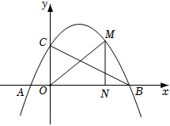
解：∵抛物线y＝﹣x²+x+2交x轴于点A，B，交y轴于点C，
∴当y＝0时，0＝﹣x²+x+2，
解得x₁＝﹣1，x₂＝4，
∴OB＝4，
当x＝0时，y＝2，
∴OC＝2，
∵点M是第一象限内抛物线上一点，
∴设M（m，﹣m²+m+2），
∵MN⊥x轴，
∴ON＝m，MN＝﹣m²+m+2，∠ONM＝90°，
∵∠BOC＝90°，
∴∠BOC＝∠ONM，
∵△MON与△BOC相似，
∴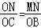或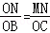，
∴＝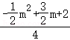或＝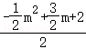，
∴m＝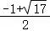或m＝﹣1+（负值舍去），
∴点M的横坐标为或﹣1+．

变式训练
【变1-1】．如图，在平面直角坐标系内，已知直线y＝x+4与x轴、y轴分别相交于点A和点C，抛物线y＝x²+kx+k﹣1图象过点A和点C，抛物线与x轴的另一交点是B，
（1）求出此抛物线的解析式、对称轴以及B点坐标；
（2）若在y轴负半轴上存在点D，能使得以A、C、D为顶点的三角形与△ABC相似，请求出点D的坐标．
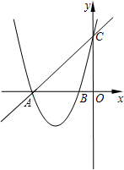
解：（1）由x＝0得y＝0+4＝4，则点C的坐标为（0，4）；
由y＝0得x+4＝0，解得x＝﹣4，则点A的坐标为（﹣4，0）；
把点C（0，4）代入y＝x²+kx+k﹣1，得k﹣1＝4，
解得：k＝5，
∴此抛物线的解析式为y＝x²+5x+4，
∴此抛物线的对称轴为x＝﹣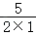＝﹣．
令y＝0得x²+5x+4＝0，
解得：x₁＝﹣1，x₂＝﹣4，
∴点B的坐标为（﹣1，0）．

（2）∵A（﹣4，0），C（0，4），
∴OA＝OC＝4，
∴∠OCA＝∠OAC．
∵∠AOC＝90°，OB＝1，OC＝OA＝4，
∴AC＝＝4，AB＝OA﹣OB＝4﹣1＝3．
∵点D在y轴负半轴上，∴∠ADC＜∠AOC，即∠ADC＜90°．
又∵∠ABC＞∠BOC，即∠ABC＞90°，∴∠ABC＞∠ADC．
∴由条件“以A、C、D为顶点的三角形与△ABC相似”可得△CAD∽△ABC，
∴＝，即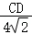＝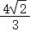，
解得：CD＝，
∴OD＝CD﹣CO＝﹣4＝，
∴点D的坐标为（0，﹣）．
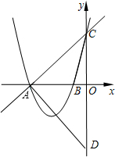

【例2】．如图，抛物线y＝x²+bx+c与x轴交于A（1，0），B两点，与y轴交于点C（0，3）．
（1）求该抛物线的表达式；
（2）过点B作x轴的垂线，在该垂线上取一点P，使得△PBC与△ABC相似，请求出点P的坐标．
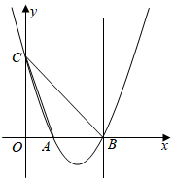
解：（1）把C（0，3）代入y＝x²+bx+c，
得c＝3，
∴y＝x²+bx+3，
把A（1，0）代入y＝x²+bx+3，
得1+b+3＝0，
解得b＝﹣4，
∴该抛物线的表达式为y＝x²﹣4x+3．
（2）当点P在点B上方时，如图1，PB＝AB，
∵PB⊥x轴，
∴∠ABP＝90°，
抛物线y＝x²﹣4x+3，当y＝0时，则x²﹣4x+3＝0，
解得x₁＝1，x₂＝3，
∴B（3，0），
∴OB＝OC＝3，PB＝AB＝3﹣1＝2，
∵∠BOC＝90°，
∴∠OBC＝∠OCB＝45°，
∴∠PBC＝∠ABC＝45°，
∵＝＝1，
∴△PBC∽△ABC，
此时点P的坐标为（3，2）；
如图2，△PBC∽△CBA，且∠CBP＝∠ABC＝45°，∠BCP＝∠BAC，
∴＝，
∵BC²＝OB²+OC²＝3²+3²＝18，BA＝2，
∴BP＝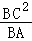＝＝9，
此时点P的坐标为（3，9）；
当点P在点B下方时，∠PBC＝135°，∠BAC＝∠AOC+∠ACO＝90°+∠ACO＜135°，
此时△PBC与△ABC不相似，
综上所述，点P的坐标为（3，2）或（3，9）．
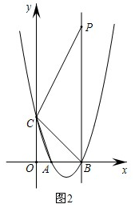
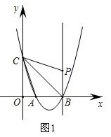
变式训练
【变2-1】．如图，抛物线y＝ax²+bx+c与x轴交于点A（﹣1，0），点B（3，0），与y轴交于点C，且过点D（2，﹣3）．点P、Q是抛物线y＝ax²+bx+c上的动点．
（1）求抛物线的解析式；
（2）当点P在直线OD下方时，求△POD面积的最大值．
（3）直线OQ与线段BC相交于点E，当△OBE与△ABC相似时，求点Q的坐标．
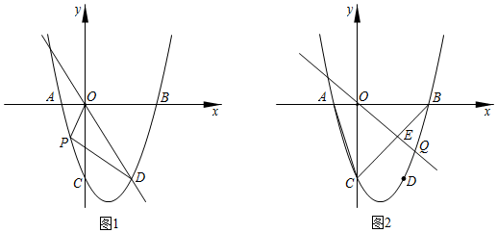
解：（1）函数的表达式为：y＝a（x+1）（x﹣3），将点D坐标代入上式并解得：a＝1，
故抛物线的表达式为：y＝x²﹣2x﹣3…①；
（2）设点P（m，m²﹣2m﹣3），
①当点P在第三象限时，
设直线PD与y轴交于点G，设点P（m，m²﹣2m﹣3），
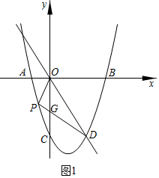
将点P、D的坐标代入一次函数表达式：y＝sx+t并解得：
直线PD的表达式为：y＝mx﹣3﹣2m，则OG＝3+2m，
S_{△POD}＝×OG（x_{D}﹣x_{P}）＝（3+2m）（2﹣m）＝﹣m²+m+3，
②当点P在第四象限时，
设PD交y轴于点M，
同理可得：S_{△POD}＝×OM（x_{D}﹣x_{P}）＝﹣m²+m+3，
综上，S_{△POD}＝﹣m²+m+3，
∵﹣1＜0，故S_{△POD}有最大值，当m＝时，其最大值为；
（3）∵OB＝OC＝3，
∴∠OCB＝∠OBC＝45°，
∵∠ABC＝∠OBE，故△OBE与△ABC相似时，分为两种情况：
①当∠ACB＝∠BOQ时，
AB＝4，BC＝3，AC＝，
过点A作AH⊥BC于点H，
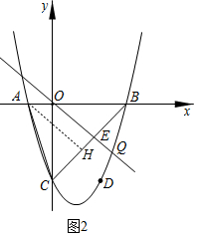
S_{△ABC}＝×AH×BC＝AB×OC，解得：AH＝2，
则sin∠ACB＝＝，则tan∠ACB＝2，
则直线OQ的表达式为：y＝﹣2x…②，
联立①②并解得：x＝或﹣，
故点Q（，﹣2）或（﹣，2），
②∠BAC＝∠BOQ时，
tan∠BAC＝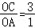＝3＝tan∠BOQ，
则点Q（n，﹣3n），
则直线OQ的表达式为：y＝﹣3x…③，
联立①③并解得：x＝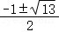，
故点Q（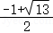，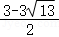）或（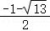，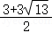）；
综上，当△OBE与△ABC相似时，Q的坐标为：（，﹣2）或（﹣，2）或（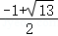，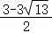）或（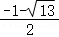，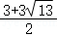）．

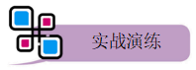
1．抛物线y＝﹣x²平移后的位置如图所示，点A，B坐标分别为（﹣1，0）、（3，0），设平移后的抛物线与y轴交于点C，其顶点为D．
（1）求平移后的抛物线的解析式和点D的坐标；
（2）∠ACB和∠ABD是否相等？请证明你的结论；
（3）点P在平移后的抛物线的对称轴上，且△CDP与△ABC相似，求点P的坐标．
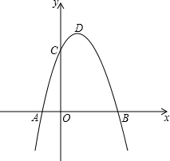
解：（1）∵将抛物线y＝﹣x²平移，平移后的抛物线与x轴交于点A（﹣1，0）和点B（3，0），
∴平移后的抛物线的表达式为y＝﹣（x+1）（x﹣3）＝﹣x²+2x+3，即y＝﹣x²+2x+3，
∵y＝﹣x²+2x+3＝﹣（x﹣1）²+4，
∴顶点D的坐标为（1，4）；

（2）∠ACB与∠ABD相等，理由如下：
如图，∵y＝﹣x²+2x+3，
∴点x＝0时，y＝3，即C点坐标为（0，3），
又∵B（3，0），∠BOC＝90°，
∴OB＝OC，∠OBC＝∠OCB＝45°．
在△BCD中，∵BC²＝3²+3²＝18，CD²＝1²+1²＝2，BD²＝2²+4²＝20，
∴BC²+CD²＝BD²，
∴∠BCD＝90°，
∴tan∠CBD＝＝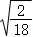＝，
∵在△AOC中，∠AOC＝90°，
∴tan∠ACO＝＝，
∴tan∠ACO＝tan∠CBD，
∴∠ACO＝∠CBD，
∴∠ACO+∠OCB＝∠CBD+∠OBC，
即∠ACB＝∠ABD；

（3）∵点P在平移后的抛物线的对称轴上，而y＝﹣x²+2x+3的对称轴为x＝1，
∴可设P点的坐标为（1，n）．
∵△ABC是锐角三角形，
∴当△CDP与△ABC相似时，△CDP也是锐角三角形，
∴n＜4，即点P只能在点D的下方，
又∵∠CDP＝∠ABC＝45°，
∴D与B是对应点，分两种情况：
①如果△CDP∽△ABC，那么＝，
即＝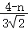，
解得n＝，
∴P点的坐标为（1，）；
②如果△CDP∽△CBA，那么＝，
即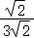＝，
解得n＝，
∴P点的坐标为（1，）．
综上可知P点的坐标为（1，）或（1，）．
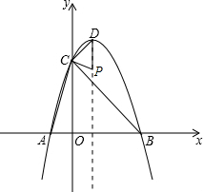
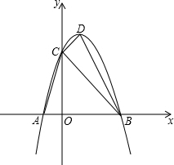
2．如图，已知△ABC中，∠ACB＝90°，以AB所在直线为x轴，过c点的直线为y轴建立平面直角坐标系．此时，A点坐标为（﹣1，0），B点坐标为（4，0）
（1）试求点C的坐标；
（2）若抛物线y＝ax²+bx+c过△ABC的三个顶点，求抛物线的解析式；
（3）点D（1，m）在抛物线上，过点A的直线y＝﹣x﹣1交（2）中的抛物线于点E，那么在x轴上点B的左侧是否存在点P，使以P、B、D为顶点的三角形与△ABE相似？若存在，求出P点坐标；若不存在，说明理由．
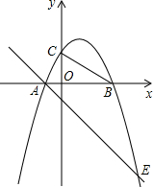
解：（1）在Rt△ABC中，∠ACB＝90°，OC⊥AB，
由射影定理，得：OC²＝OA•OB＝4，即OC＝2，
∴C（0，2）；

（2）∵抛物线经过A（﹣1，0），B（4，0），C（0，2），
可设抛物线的解析式为y＝a（x+1）（x﹣4）（a≠0），则有：
2＝a（0+1）（0﹣4），a＝﹣，
∴y＝﹣（x+1）（x﹣4）＝﹣x²+x+2；

（3）存在符合条件的P点，且P（，0）或（﹣，0）．
根据抛物线的解析式易知：D（1，3），
联立直线AE和抛物线的解析式有：
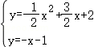，
解得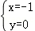，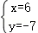，
∴E（6，﹣7），
∴tan∠DBO＝＝1，即∠DBO＝45°，tan∠EAB＝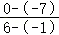＝1，即∠EAB＝45°，
∴∠DBA＝∠EAB，
若以P、B、D为顶点的三角形与△ABE相似，则有两种情况：
①△PBD∽△BAE；②△PBD∽△EAB．
易知BD＝3，EA＝7，AB＝5，
由①得：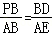，即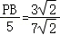，即PB＝，OP＝OB﹣PB＝，
由②得：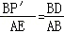，即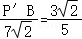，即P′B＝，OP′＝OB﹣BP′＝﹣，
∴P（，0）或（﹣，0）．
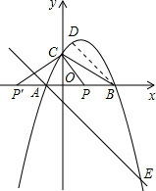
3．如图已知直线y＝x+与抛物线y＝ax²+bx+c相交于A（﹣1，0），B（4，m）两点，抛物线y＝ax²+bx+c交y轴于点C（0，﹣），交x轴正半轴于D点，抛物线的顶点为M．
（1）求抛物线的解析式；
（2）设点P为直线AB下方的抛物线上一动点，当△PAB的面积最大时，求△PAB的面积及点P的坐标；
（3）若点Q为x轴上一动点，点N在抛物线上且位于其对称轴右侧，当△QMN与△MAD相似时，求N点的坐标．
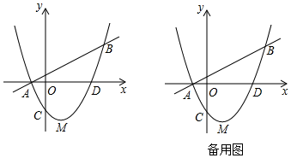
解：（1）将点B（4，m）代入y＝x+，
∴m＝，
将点A（﹣1，0），B（4，），C（0，﹣）代入y＝ax²+bx+c，
解得a＝，b＝﹣1，c＝﹣，
∴函数解析式为y＝x²﹣x﹣；
（2）设P（n，n²﹣n﹣），
则经过点P且与直线y＝x+垂直的直线解析式为y＝﹣2x+n²+n﹣，
直线y＝x+与其垂线的交点G（n²+n﹣，n²+n+），
∴GP＝（﹣n²+3n+4），
当n＝时，GP最大，此时△PAB的面积最大，
∴P（，﹣），
∵AB＝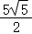，PG＝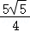，
∴△PAB的面积＝××＝；
（3）∵M（1，﹣2），A（﹣1，0），D（3，0），
∴AM＝2，AD＝4，MD＝2，
∴△MAD是等腰直角三角形，
∵△QMN与△MAD相似，
∴△QMN是等腰直角三角形，
设N（t，t²﹣t﹣）
①如图1，当MQ⊥QN时，N（3，0）；
②如图2，当QN⊥MN时，过点N作NR⊥x轴，过点M作MS⊥RN交于点S，
∵QN＝MN，∠QNM＝90°，
∴△MNS≌△NMS（AAS）
∴t﹣1＝﹣t²+t+，
∴t＝±，
∴t＞1，
∴t＝，
∴N（，1﹣）；
③如图3，当QN⊥MQ时，过点Q作x轴的垂线，过点N作NS∥x轴，过点M作MR∥x轴，与过Q点的垂线分别交于点S、R；
∵QN＝MQ，∠MQN＝90°，
∴△MQR≌△QNS（AAS），
∴SQ＝QR＝2，
∴t+2＝1+t²﹣t﹣，
∴t＝5，
∴N（5，6）；
④如图4，当MN⊥NQ时，过点M作MR⊥x轴，过点Q作QS⊥x轴，
过点N作x轴的平行线，与两垂线交于点R、S；
∵QN＝MN，∠MNQ＝90°，
∴△MNR≌△NQS（AAS），
∴SQ＝RN，
∴t²﹣t﹣＝t﹣1，
∴t＝2±，
∵t＞1，
∴t＝2+，
∴N（2+，1+）；
综上所述：N（3，0）或N（2+，1+）或N（5，6）或N（，1﹣）．
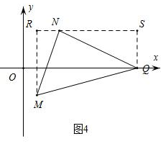
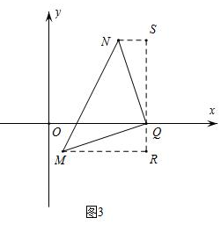
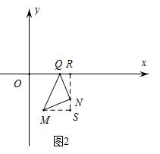
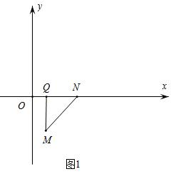
4．如图，已知抛物线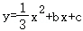经过△ABC的三个顶点，其中点A（0，1），点B（﹣9，10），AC∥x轴，点P是直线AC下方抛物线上的动点．
（1）直接写出：b＝ 2 ，c＝ 1 ；
（2）过点P且与y轴平行的直线l与直线AB，AC分别交于点E，F，当四边形AECP
的面积最大时，求点P的坐标；
（3）当点P为抛物线的顶点时，在直线AC上是否存在点Q，使得以C，P，Q为顶点的三角形与△ABC相似，若存在，直接写出点Q的坐标，若不存在，请说明理由．
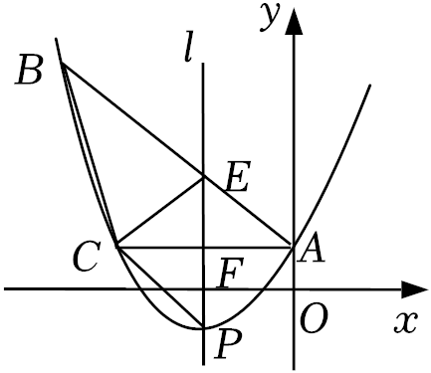
解：（1）将点 A（0，1），B（﹣9，10）代入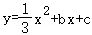，
∴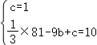，
解得 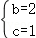，
∴抛物线的解析式为 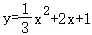，
∴b＝2，c＝1，
故答案为：2，1；
（2）∵AC∥x 轴，A（0，1），
∴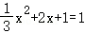，
∴x₁＝﹣6，x₂＝0，
∴C （﹣6，1），
∵A（0，1），B（﹣9，10），
∴直线 AB 的解析式为 y＝﹣x+1，
设点 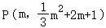，则 E（m，﹣m+1），
∴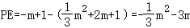，
∵AC⊥EP，AC＝6，
∴S_{四边形AECP}＝S_{△AEC}+S_{△APC}
＝×AC×EF+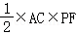
＝×AC×（EF+PF）
＝×AC×PE
＝×6×（﹣m²﹣3m）
＝﹣m²﹣9m
＝﹣（m+）²+，
∵﹣6＜m＜0，
当 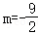 时，四边形 AECP 的面积的最大值是 ，
此时点 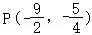；
（3）存在点Q，使得以C，P，Q为顶点的三角形与△ABC相似，理由如下：
∵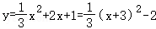，
∴P（﹣3，﹣2），
∴PF＝y_{F}﹣y_{P}＝3，CF＝x_{F}﹣x_{C}＝3，
∴PF＝CF，
∴∠PCF＝45°．
同理可得：∠EAF＝45°，
∴∠PCF＝∠EAF，
∴在直线 AC 上存在满足条件的 Q，
设 Q（t，1），
∵A（0，1），B（﹣9，10），C （﹣6，1），
∴，AC＝6，，
以 C，P，Q 为顶点的三角形与△ABC相似，
①当△CPQ∽△ABC时，
∴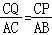，
∴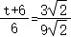，
∴t＝﹣4，
∴Q（﹣4，1）；
②当△CQP∽△ABC时，
∴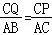，
∴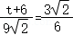，
∴t＝3，
∴Q（3，1）；
综上所述：Q点坐标为（﹣4，1）或（3，1）．
5．已知抛物线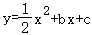经过点A（﹣2，0），B（0，﹣4），与x轴交于另一点C，连接BC．

（1）求抛物线的解析式；
（2）如图，P是第一象限内抛物线上一点，且S_{△PBO}＝S_{△PBC}，求直线AP的表达式；
（3）在抛物线上是否存在点D，直线BD交x轴于点E，使△ABE与以A，B，C，E中的三点为顶点的三角形相似（不重合）？若存在，请直接写出点D的坐标；若不存在，请说明理由．
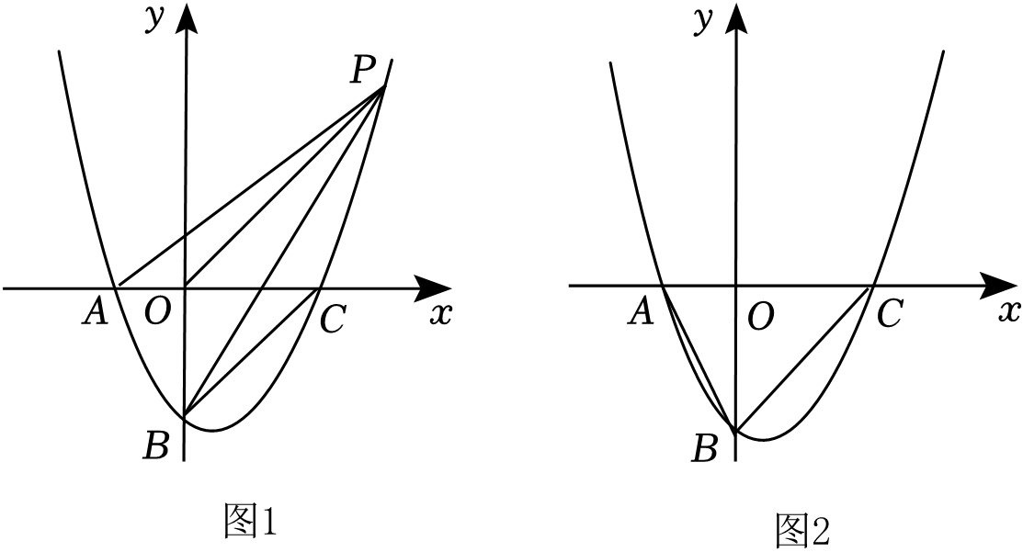
解：（1）把点A（﹣2，0），B（0、﹣4）代入抛物线y＝x²+bx+c中得：
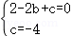，解得：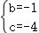，
∴抛物线的解析式为：y＝x²﹣x﹣4；

（2）当y＝0时，x²﹣x﹣4＝0，
解得：x＝﹣2或4，
∴C（4，0），
如图1，过O作OE⊥BP于E，过C作CF⊥BP于F，设PB交x轴于G，
∵S_{△PBO}＝S_{△PBC}，
∴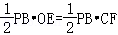，
∴OE＝CF，
易得△OEG≌△CFG，
∴OG＝CG＝2，
设P（x，x²﹣x﹣4），过P作PM⊥y轴于M，
tan∠PBM＝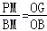＝＝，
∴BM＝2PM，
∴4+x²﹣x﹣4＝2x，
x²﹣6x＝0，
x₁＝0（舍），x₂＝6，
∴P（6，8），
∴AP的解析式为：y＝x+2，
BC的解析式为：y＝x﹣4，
∴AP∥BC；

（3）以A，B，C，E中的三点为顶点的三角形有△ABC、△ABE、△ACE、△BCE，四种，其中△ABE重合，不符合条件，△ACE不能构成三角形，
∴当△ABE与以A，B，C，E中的三点为顶点的三角形相似，存在两个三角形：△ABC和△BCE，
①当△ABE与以A，B，C中的三点为顶点的三角形相似，如图2，
∵∠BAE＝∠BAC，∠ABE≠∠ABC，
∴∠ABE＝∠ACB＝45°，
∴△ABE∽△ACB，
∴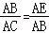，
∴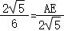，
∴AE＝，OE＝﹣2＝
∴E（，0），
∵B（0，﹣4），
∴BE：y＝3x﹣4，
则x²﹣x﹣4＝3x﹣4，
x₁＝0（舍），x₂＝8，
∴D（8，20）；
②当△ABE与以B，C、E中的三点为顶点的三角形相似，如图3，此时E在C的左边，
∵∠BEA＝∠BEC，
∴当∠ABE＝∠BCE时，△ABE∽△BCE，
∴＝＝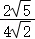，
设BE＝2m，CE＝4m，
Rt△BOE中，由勾股定理得：BE²＝OE²+OB²，
∴，
3m²﹣8m+8＝0，
（m﹣2）（3m﹣2）＝0，
m₁＝2，m₂＝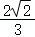，
∴OE＝4m﹣4＝12或，
∵OE＝＜2，∠AEB或∠BEC是钝角，此时△ABE与以B，C、E中的三点为顶点的三角形不相似，如图4，
∴E（﹣12，0）；
同理得BE的解析式为：y＝﹣x﹣4，
﹣x﹣4＝x²﹣x﹣4，
x＝或0（舍）
∴D（，﹣）；
同理可得E在C的右边时，△ABE∽△BCE，
∴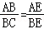＝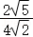，
设AE＝2m，BE＝4m，
Rt△BOE中，由勾股定理得：BE²＝OE²+OB²，
∴，
3m²+2m﹣5＝0，
（m+）（3m﹣）＝0，
m₁＝﹣，m₂＝，
∴OE＝﹣12（舍）或，
∵OE＝＜4，∠BEC是钝角，此时△ABE与以B，C、E中的三点为顶点的三角形不相似，
综上，点D的坐标为（8，20）或（，﹣
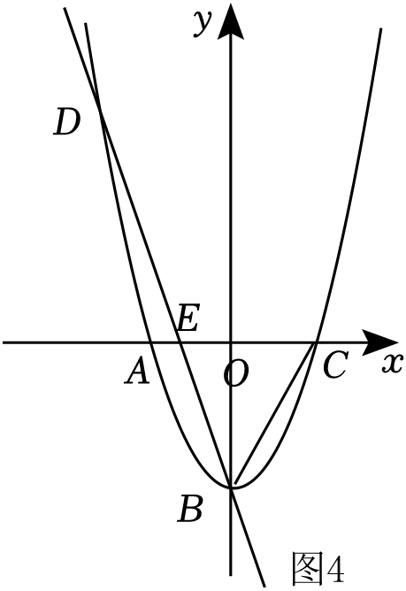
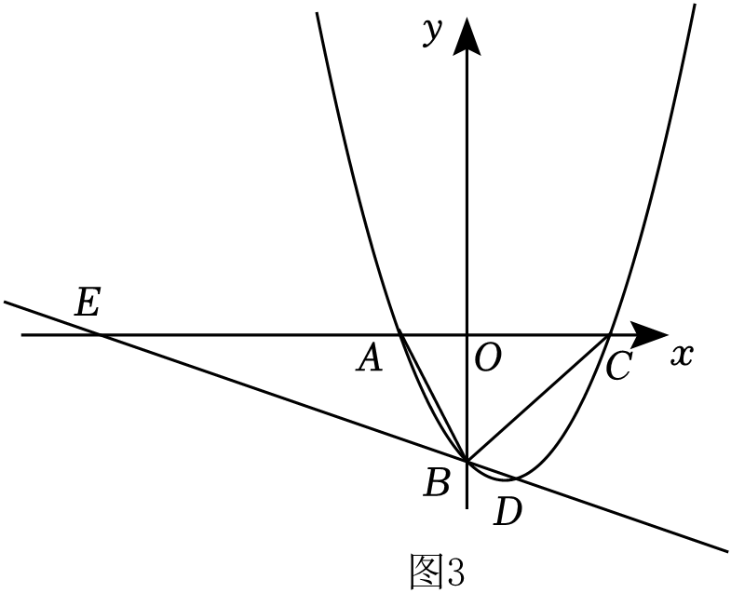
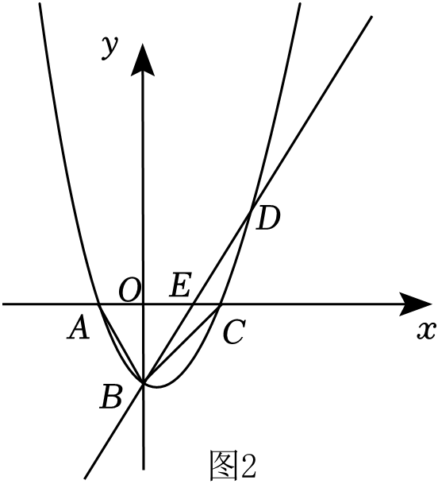
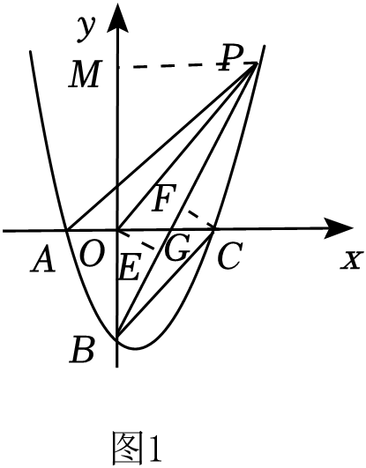
6．如图，已知抛物线y＝ax²+bx+6经过两点A（﹣1，0），B（3，0），C是抛物线与y轴的交点．
（1）求抛物线的解析式；
（2）点P（m，n）在平面直角坐标系第一象限内的抛物线上运动，直线CP与x轴交于点Q，当∠BQC＝∠BCO时，求此时P点坐标；
（3）点M在抛物线上运动，点N在y轴上运动，是否存在点M、点N使得∠CNM＝90°，且△CMN与△OBC相似，如果存在，请求出点M和点N的坐标．
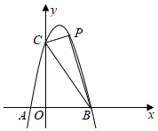
解：（1）把A（﹣1，0），B（3，0）代入y＝ax²+bx+6得：
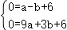，解得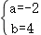，
∴抛物线的解析式为y＝﹣2x²+4x+6；
（2）由y＝﹣2x²+4x+6得C（0，6），
∴OC＝6，
当Q在x轴正半轴，如图：
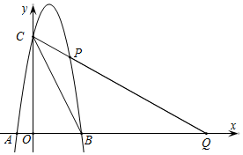
∵∠BQC＝∠BCO，且∠COB＝∠QOC，
∴△COB∽△QOC，
∴＝，即＝，
∴OQ＝12，
∴Q（12，0），
设直线CQ解析式为y＝kx+6，
则0＝12k+6，
∴k＝﹣，即直线CQ为y＝﹣x+6，
由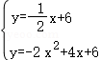得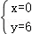（与C重合，舍去）或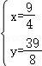，
∴P（，），
当Q在x轴负半轴，如图：
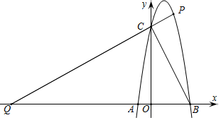
同理可得：△BOC∽△BCQ，
∴＝，即BC²＝OB•BQ，
而OC＝6，OB＝3，
∴BC＝3，
∴（3）²＝3×BQ，
∴BQ＝15，
∴Q（﹣12，0），
设直线CQ为y＝mx+6，则0＝﹣12m+6，
解得m＝，
∴直线CQ为y＝x+6，
由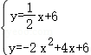得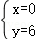（舍去）或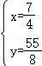，
∴P（，），
综上所述，P点坐标为（，）或（，），
（3）设M（t，﹣2t²+4t+6），则N（0，﹣2t²+4t+6），
∴MN＝|t|，CN＝|2t²﹣4t|，
∵OC＝6，OB＝3，
∴OC＝2OB，
∵△CMN与△OBC相似，
∴MN＝2CN或CN＝2MN，
①MN＝2CN时，如图：
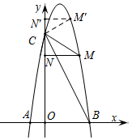
∴|t|＝2|2t²﹣4t|，
解得t＝或t＝或t＝0（舍去），
∴M（，），N（0，）或M（，），N（0，）；
②CN＝2MN时，如图：
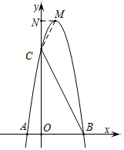
∴|2t²﹣4t|＝2|t|，
解得t＝0（舍去）或t＝3（M与B重合，舍去）或t＝1，
∴M（1，8），N（0，8），
综上所述，M（，），N（0，）或M（，），N（0，）或M（1，8），N（0，8）．
7．如图，抛物线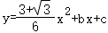与x轴交于A，B两点，点A，B分别位于原点的左、右两侧，BO＝3AO＝3，过点B的直线与y轴正半轴和抛物线的交点分别为点C，D，．
（1）求b，c的值；
（2）求直线CD的函数解析式；
（3）求∠ADB的度数；
（4）点P在抛物线的对称轴上且在x轴下方，点Q在射线BA上，当△ABD与△BPQ相似时，请直接写出所有满足条件的点Q的坐标．
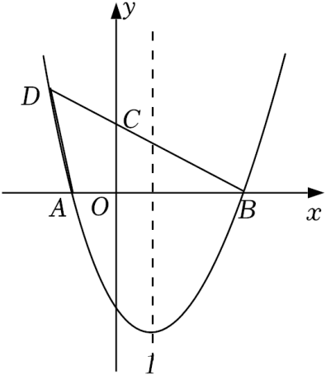
解：（1）∵点A，B分别位于原点的左、右两侧，BO＝3AO＝3，
∴A（﹣1，0），B（3，0），
把A（﹣1，0），B（3，0）代入y＝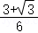x²+bx+c，
得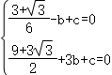，
解得：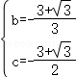，
∴b＝﹣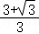，c＝﹣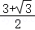；
（2）如图1，过点D作DE⊥AB于E，
则∠DEB＝∠COB＝90°，
∴DE∥OC，
∴＝，
∵BC＝CD，OB＝3，
∴＝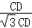，
∴OE＝，
∴点D横坐标为﹣，
当x＝﹣时，y＝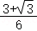×（﹣）²﹣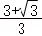×（﹣）﹣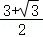＝+1，
∴点D坐标为（﹣，+1），
设直线BD的函数解析式为y＝kx+n，把B（3，0），D（﹣，+1）代入，
得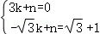，
解得：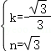，
∴直线BD的函数解析式为y＝﹣x+；
（3）如图2，连接AC，
∵直线BD的函数解析式为y＝﹣x+，
∴C（0，），
∵A（﹣1，0），D（﹣，+1），
∴AC²＝OA²+OC²＝1²+（）²＝4，则AC＝2，
BC²＝OB²+OC²＝3²+（）²＝12，则BC＝2，
∴AB＝3﹣（﹣1）＝4，
∴AC²+BC²＝AB²，
∴∠ACB＝90°，
∴∠ACD＝180°﹣90°＝90°，
∵BC＝CD，
∴CD＝2，
∴tan∠ADB＝＝＝1，
∴∠ADB＝45°；
（4）在△ABD中，tan∠ABD＝＝，
∴∠ABD＝30°，
∵∠ADB＝45°，
∴∠BAD＝180°﹣（∠ABD+∠ADB）＝180°﹣（30°+45°）＝105°，
∵CD＝2，BC＝CD＝2，
∴BD＝BC+CD＝2+2，
由（3）知：AC＝CD＝2，∠ACD＝90°，AB＝4，
∴AD＝2，
∵y＝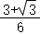x²﹣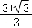x﹣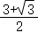，
∴对称轴为直线x＝1．
∵点P在抛物线的对称轴上且在x轴下方，点Q在射线BA上，
∴∠PBQ＜90°，
∴分两种情况：
①当∠PBQ＝∠ABD＝30°时，如图3，设对称轴与x轴交于点M，
则M（1，0），
∴BM＝3﹣1＝2，
∴PM＝BM•tan∠PBQ＝2×tan30°＝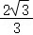，
∵点P在抛物线的对称轴上且在x轴下方，
∴P（1，﹣），
BP＝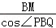＝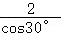＝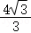，
∵△ABD与△BPQ相似，且∠PBQ＝∠ABD，
∴＝或＝，
∴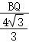＝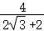或＝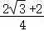，
∴BQ＝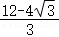或BQ＝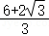，
∴Q（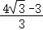，0）或（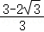，0）；
②当∠PBQ＝∠ADB＝45°时，如图4，
∵PM＝BM•tan∠PBQ＝2tan45°＝2，
∴P（1，﹣2），
∴BP＝2，
∵△ABD与△BPQ相似，且∠PBQ＝∠ADB，
∴＝或＝，
∴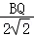＝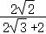或＝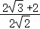，
∴BQ＝2﹣2或2+2，
∴Q（5﹣2，0）或（1﹣2，0）；
综上所述，点Q的坐标为Q（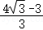，0）或Q（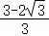，0）或Q（5﹣2，0）或Q（1﹣2，0）．
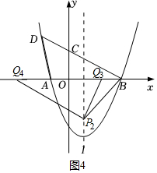
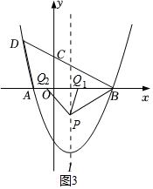
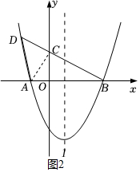
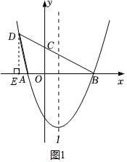
8．在平面直角坐标系xOy中，已知抛物线y＝ax²+bx+c与x轴交于A（﹣1，0），B（4，0）两点，与y轴交于点C（0，﹣2）．
（1）求抛物线的函数表达式；
（2）如图1，点D为第四象限抛物线上一点，连接AD，BC交于点E，求的最大值；
（3）如图2，连接AC，BC，过点O作直线l∥BC，点P，Q分别为直线l
和抛物线上的点，试探究：在第一象限是否存在这样的点P，Q，使△PQB∽△CAB？若存在，请求出所有符合条件的点P的坐标；若不存在，请说明理由．
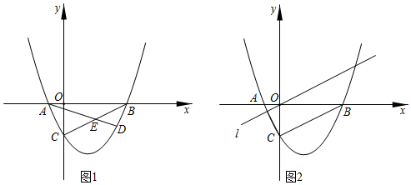
解：（1）设抛物线的解析式为y＝a（x+1）（x﹣4）．
将C（0，﹣2）代入得：﹣4a＝﹣2，
解得a＝，
∴抛物线的解析式为y＝（x+1）（x﹣4），即y＝x²﹣x﹣2．

（2）过点D作DG⊥x轴于点G，交BC于点F，过点A作AK⊥x轴交BC的延长线于点K，
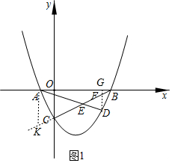
∴AK∥DG，
∴△AKE∽△DFE，
∴＝．
设直线BC的解析式为y＝kx+b₁，
∴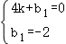，
解得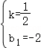，
∴直线BC的解析式为y＝x﹣2，
∵A（﹣1，0），
∴y＝﹣﹣2＝﹣，
∴AK＝，
设D（m，m²﹣m﹣2），则F（m，m﹣2），
∴DF＝m﹣2﹣m²+m+2＝﹣m²+2m．
∴＝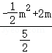＝﹣（m﹣2）²+．
∴当m＝2时，有最大值，最大值是．

（3）符合条件的点P的坐标为（，）或（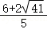，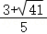）．
∵l∥BC，
∴直线l的解析式为y＝x，
设P（a₁，），
①当点P在直线BQ右侧时，如图2，过点P作PN⊥x轴于点N，过点Q作QM⊥直线PN于点M，
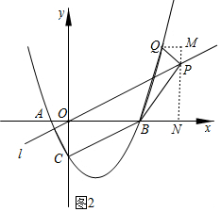
∵A（﹣1，0），C（0，﹣2），B（4，0），
∴AC＝，AB＝5，BC＝2，
∵AC²+BC²＝AB²，
∴∠ACB＝90°，
∵△PQB∽△CAB，
∴＝＝，
∵∠QMP＝∠BNP＝90°，
∴∠MQP+∠MPQ＝90°，∠MPQ+∠BPN＝90°，
∴∠MQP＝∠BPN，
∴△QPM∽△PBN，
∴＝＝＝，
∴QM＝，PM＝（a₁﹣4）＝a₁﹣2，
∴MN＝a₁﹣2，ON﹣QM＝a₁﹣＝a₁，
∴Q（a₁，a₁﹣2），
将点Q的坐标代入抛物线的解析式得×（a₁）²﹣×a₁﹣2＝a₁﹣2，
解得a₁＝0（舍去）或a₁＝．
∴P（，）．
②当点P在直线BQ左侧时，
由①的方法同理可得点Q的坐标为（a₁，2）．
此时点P的坐标为（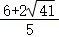，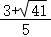）．
综上所述，符合条件的点P的坐标是（，）或（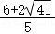，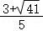）．
9．如图，直线y＝﹣x+c与x轴交于点A（3，0），与y轴交于点B，抛物线y＝﹣x²+bx+c经过点A，B．

（1）求点B的坐标和抛物线的解析式；
（2）M为线段OA上一动点，过点M且垂直于x轴的直线与直线AB及抛物线分别交于点P，N．若以B，P，N为顶点的三角形与△APM相似，求点M的坐标；
（3）将抛物线在0≤x≤3之间的部分记为图象L，将图象L在直线y＝t上方部分沿直线y＝t翻折，其余部分保持不动，得到一个新的函数图象，记这个函数的最大值为a，最小值为b，若a﹣b≤3，请直接写出t的取值范围．
以上内容仅为本文档的试下载部分，为可阅读页数的一半内容。如要下载或阅读全文，请访问：https://d.book118.com/756225025225010052

